附件1
初中、小学、幼儿园教师资格证免费邮寄登记二维码
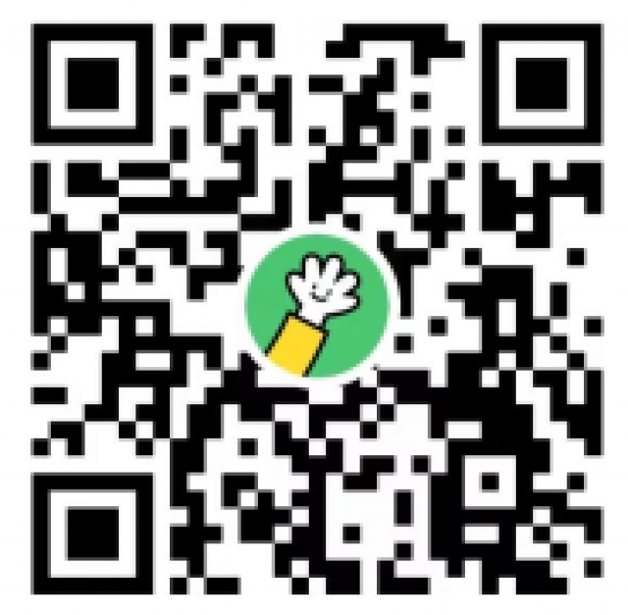
附件2
吉安市高级中学、中等职业学校和中等职业学校实习指导教师资格证免费邮寄登记二维码
附件1
初中、小学、幼儿园教师资格证免费邮寄登记二维码
附件2
吉安市高级中学、中等职业学校和中等职业学校实习指导教师资格证免费邮寄登记二维码
